Relazione annuale RPCT

anno 2019

Indice della Relazione annuale del RPCT sull’attuazione del PTPC
SEZIONE 1. ANAGRAFICA SOCIETÀ/ENTE
Enti Partecipanti
SEZIONE 2. ANAGRAFICA RPCT
SEZIONE 3. RENDICONTAZIONE MISURE GENERALI
3.1. Sintesi dell’attuazione delle misure generali
3.2 Codice di comportamento
3.3. Rotazione del personale
3.4. Misure in materia di conflitto di interessi
3.5. Whistleblowing
3.6. Formazione
3.7. Trasparenza
3.8. Pantouflage
3.9. Commissioni e conferimento incarichi in caso di condanna
3.10. Patti di integrità
3.11. Considerazioni conclusive sull’attuazione delle misure generali
SEZIONE 4. RENDICONTAZIONE MISURE SPECIFICHE
4.1. Quadro di sintesi dell’attuazione delle misure specifiche
SEZIONE 5. MONITORAGGIO GESTIONE DEL RISCHIO
SEZIONE 6. MONITORAGGIO ALTRE MISURE
SEZIONE 7. MONITORAGGIO PROCEDIMENTI PENALI
SEZIONE 8. MONITORAGGIO PROCEDIMENTI DISCIPLINARI
SEZIONE 9. CONSIDERAZIONI GENERALI
SEZIONE 10. MONITORAGGIO MISURE SPECIFICHE
10.1. Misure specifiche di controllo
10.2. Misure specifiche di trasparenza
10.3. Misure specifiche di definizione e promozione dell’etica e di standard di comportamento
10.4. Misure specifiche di regolamentazione
10.5. Misure specifiche di semplificazione
10.6. Misure specifiche di formazione
10.7. Misure specifiche di rotazione
10.8. Misure specifiche di disciplina del conflitto di interessi

SEZIONE 1. ANAGRAFICA SOCIETÀ/ENTE

Tipologia ente: Società in controllo pubblico ai sensi dell'art. 2 bis, comma 2, lett. b), del D. lgs. n. 33/2013
Codice fiscale: 02071890186
Partita IVA: 02071890186
Denominazione: ASM - IMPIANTI E SERVIZI AMBIENTALI SPA
Settori di attività ATECO: FORNITURA DI ACQUA; RETI FOGNARIE, ATTIVITÀ DI GESTIONE DEI RIFIUTI E RISANAMENTO
Regione di appartenenza: Lombardia
Appartenenza a gruppo societario: Si, è la società facente parte del gruppo
Numero dipendenti: da 20 a 99
Numero Dirigenti: 1

Enti Partecipanti
Società in controllo pubblico partecipata dai seguenti Enti e/o Società:
Società a controllo pubblico ai sensi dell'art. 2 bis, co. 2, lett. b), del D.lgs. n. 33/2013, Amministrazione pubblica di cui all'art. 1, co. 2, D.lgs. N. 165/2001, Amministrazione pubblica di cui all'art. 1, co. 2, D.lgs. N. 165/2001, Amministrazione pubblica di cui all'art. 1, co. 2, D.lgs. N. 165/2001, Amministrazione pubblica di cui all'art. 1, co. 2, D.lgs. N. 165/2001

SEZIONE 2. ANAGRAFICA RPCT

Nome RPCT: GABRIELE ANGELO VITALIANO
Cognome RPCT: BRANCA
Qualifica: funzionario
Posizione occupata: Resp. Ufficio Approvvigionamenti / ASPP
Data inizio incarico di RPCT: 11/02/2019
Il RPCT svolge anche le funzioni di Responsabile della trasparenza
Il RPCT non è membro dell’ODV (in caso di risposta affermativa, indicare anche la data di scadenza del mandato quale componente dell’ODV).
Il Responsabile non è RPCT della Società Capogruppo.

SEZIONE 3. RENDICONTAZIONE MISURE GENERALI

La presente sezione illustra l’andamento relativo all’attuazione delle misure generali per l’anno di riferimento delle misure di prevenzione della corruzione, che nelle società in controllo pubblico o negli enti pubblici economici possono essere contenute in un documento autonomo che tiene luogo del PTPC ovvero in una sezione apposita ed identificabile del MOG.

3.1. Sintesi dell’attuazione delle misure generali

Con riferimento all’attuazione delle misure generali, nell’anno in corso, sono state programmate 5 misure generali.

Rispetto al totale delle misure generali programmate la situazione relativa alla loro attuazione corrisponde alla situazione rappresentata nella figura che segue:
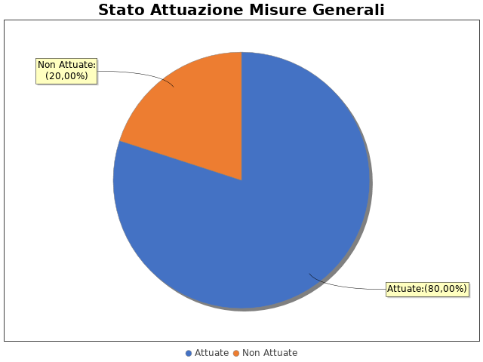

Note del RPCT:

3.2 Codice di comportamento

La misura Codice di Comportamento non è stata attuata e non ne è stata programmata l’adozione.
Per le seguenti motivazioni: Codice etico di Gruppo da aggiornare

Note del RPCT: nuovo Codice Etico approvato in data 15/01/2020

3.3. Rotazione del personale

Nel documento unitario che tiene luogo del PTPC o nella sezione apposita del M.O.G. non è stata prevista la misura della Rotazione Ordinaria del Personale, non sono previste misure ex lege n. 97/2001, né si è scelto di prevedere azioni e modalità organizzative relative alla Rotazione Straordinaria del Personale.

Note del RPCT: azienda troppo piccola perché si possa effettuare la rotazione del personale negli incarichi apicali.

3.4. Misure in materia di conflitto di interessi
Le misure in materia di inconferibilità e incompatibilità per particolari posizioni dirigenziali (ai sensi del D.lgs. 39/2013), pur essendo state programmate nel documento unitario che tiene luogo del PTPC o nella sezione apposita del M.O.G. di riferimento, non sono state ancora attuate.
In particolare, la misura è attualmente in corso di adozione

Note del RPCT:

3.5. Whistleblowing

Dentro la società o l’ente, le segnalazioni possono essere inoltrate tramite:
- Email
Possono effettuare le segnalazioni: Altri soggetti assimilati a dipendenti

Note del RPCT:

3.6. Formazione

Nell’anno di riferimento del PTPC è stata erogata formazione sul tema della prevenzione della corruzione e/o tecnica/specialistica sui processi particolarmente esposti al rischio ai seguenti soggetti:
- RPCT per un numero medio di ore pari a 8
- Dirigenti per un numero medio di ore pari a 1
- Funzionari per un numero medio di ore pari a 1
Per ogni corso di formazione erogato, non sono stati somministrati ai partecipanti presenti dei questionari finalizzati a misurare il loro livello di gradimento.
La formazione è stata erogata da soggetti: Interni

Note del RPCT:

3.7. Trasparenza

Sono stati volti monitoraggi sulla pubblicazione dei dati così come previsti nel PTPC.
In particolare, essi sono stati svolti con la seguente periodicità:
A. Trimestrale
I monitoraggi non hanno evidenziato irregolarità nella pubblicazione dei dati.
L'amministrazione non ha realizzato l'informatizzazione del flusso per alimentare la pubblicazione dei dati nella sezione “Amministrazione/Società trasparente”.
Il sito istituzionale, relativamente alla sezione 'Amministrazione trasparente', non traccia il numero delle visite.
La procedura per la gestione delle richieste di accesso civico 'semplice' è stata adottata e pubblicata sul sito istituzionale.
Nell’anno di riferimento delle misure di prevenzione della corruzione non sono pervenute richieste di accesso civico 'semplice'.
La procedura per la gestione delle richieste di accesso civico 'generalizzato' è stata adottata e pubblicata sul sito istituzionale.
Nell’anno di riferimento delle misure di prevenzione della corruzione non sono pervenute richieste di accesso civico 'generalizzato'.
Non è stato istituito il registro degli accessi.

Note del RPCT:

3.8. Pantouflage

Non sono stati effettuati controlli sull'attuazione della misura.
In particolare, sono state effettuate 4 verifiche. Le violazioni accertate a seguito di verifiche ammontano a: 0
Ai sensi degli artt. 53, co. 16 ter, del D.lgs. 165/2001 - al fine evitare assunzioni o conferimenti di incarichi in favore di soggetti cessati dal rapporto di impiego pubblico, nei tre anni successivi alla cessazione, laddove abbiano esercitato, per conto di PP.AA., poteri autoritativi o negoziali, nei confronti della società o dell'ente pubblico economico, negli ultimi tre anni di servizio presso le PP.AA. -
Ai sensi degli artt. 53, co. 16 ter, del D.lgs. 165/2001, e 2 e 21 del D.lgs. 39/2013 - al fine evitare assunzioni o conferimenti di incarichi in favore di soggetti cessati dal rapporto di impiego con enti di diritto privato in controllo pubblico, nei tre anni successivi alla cessazione, laddove abbiano esercitato, per conto di tali enti, poteri autoritativi o negoziali, nei confronti della società o dell'ente pubblico economico, negli ultimi tre anni di servizio:
Non sono state adottate misure volte ad evitare che il proprio personale che abbia esercitato, per conto della società o dell'ente pubblico econmico, negli ultimi tre anni di servizio, poteri autoritativi o negoziali nei confronti di soggetti privati svolga attività lavorativa o professionale presso gli stessi soggetti privati destinatari dell'esercizio di tali poteri.

Note del RPCT:

3.9. Commissioni e conferimento incarichi in caso di condanna
La misura “Commissioni, assegnazioni di uffici e conferimento di incarichi in caso di condanna per delitti contro le PA” non è stata programmata nel documento unitario che tiene luogo del PTPC o nella sezione appoista del M.O.G. in esame o, laddove la misura sia stata già adottata negli anni precedenti, non si prevede di realizzare interventi idonei a garantire la corretta e continua attuazione della stessa.
Per le seguenti motivazioni: Viene comunque dichiarata l'assenza di condanna da parte dei membri delle commissioni in occasioni di gare e biennalmente dalle figure aziendali apicali

Note del RPCT:

3.10. Patti di integrità
La misura “Patti di Integrità” non è stata programmata nel documento unitario che tiene luogo del PTPC o nella sezione apposita del MOG in esame o, laddove la misura sia stata già adottata negli anni precedenti, non si prevede di realizzare interventi idonei a garantire la corretta e continua attuazione della stessa.
Per le seguenti motivazioni: Si sta valutando la possibilità di stendere il Patto d'Integrità per l'anno 2020, ma tale scelta non è stata formalizzata nel PTPC

Note del RPCT:

3.11. Considerazioni conclusive sull’attuazione delle misure generali

Il complesso delle misure attuate ha avuto un effetto (diretto o indiretto):
- positivo sulla qualità dei servizi.
- positivo sull'efficienza dei servizi (es. in termini di riduzione dei tempi di erogazione dei servizi).
- positivo sul funzionamento dell'amministrazione (es. in termini di semplificazione/snellimento delle procedure).
- neutrale sulla diffusione della cultura della legalità.
- neutrale sulle relazioni con i cittadini.

SEZIONE 4. RENDICONTAZIONE MISURE SPECIFICHE
La presente sezione illustra l’andamento relativo all’attuazione delle misure specifiche per l’anno di riferimento del PTPC.

4.1. Quadro di sintesi dell’attuazione delle misure specifiche
Con riferimento all’attuazione delle misure generali, nell’anno in corso, sono state programmate 2 misure specifiche.

Rispetto al totale delle misure specifiche programmate la situazione relativa alla loro attuazione corrisponde alla situazione rappresentata nella figura che segue:
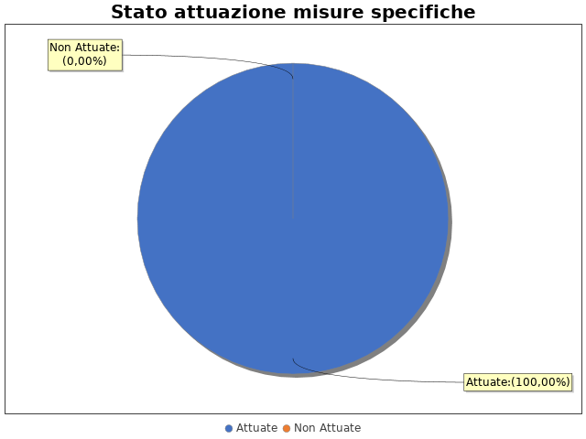

Nel dettaglio, rispetto al totale delle misure specifiche programmate per le diverse tipologie di misure, si evince la situazione illustrata nel grafico che segue:

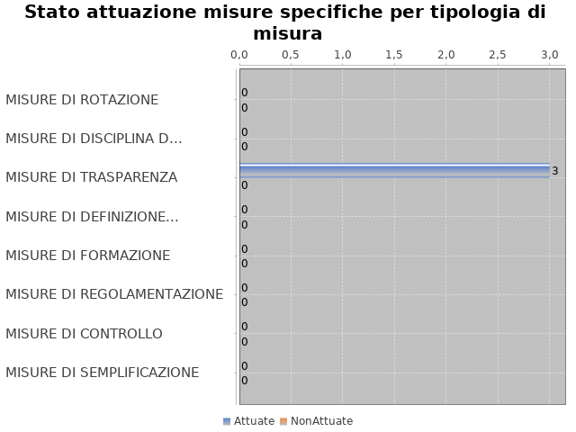

Note del RPCT:

SEZIONE 5. MONITORAGGIO GESTIONE DEL RISCHIO
Il grafico che segue indica, per ciascuna area di rischio esaminata nel documento unitario che tiene luogo del PTPC o nella sezione apposita del MOG, il numero di eventi corruttivi che si sono verificati nell’anno in corso (laddove verificatisi):

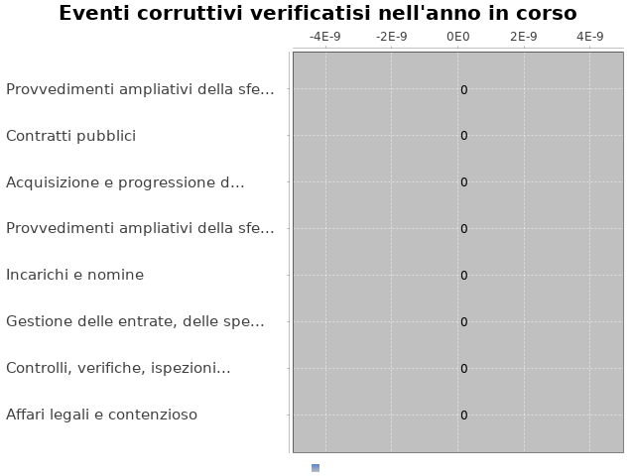

Con riferimento alle aree in cui si sono verificati eventi corruttivi, la tabella che segue indica se nel documento unitario che tiene luogo del PTPC o nella sezione apposita del MOG erano state previste misure di prevenzione della Corruzione:

Tabella 1 - Previsione misure nelle aree in cui si sono verificati fenomeni corruttivi
Aree di rischio | EVENTI CORRUTTIVI | PREVISIONE DI MISURE
Nessuna previsione

Si ritiene che la messa in atto del processo di gestione del rischio abbia generato dentro l’organizzazione i seguenti effetti:
-è rimasta invariata la consapevolezza del fenomeno corruttivo
-è rimasta invariata la capacità di scoprire casi di corruzione
-è rimasta invariata la reputazione della società o dell’ente pubblico economico
In caso di società non capogruppo facente parte di gruppi societari, le misure di prevenzione della corruzione non sono state elaborate in coerenza con quelle della società capogruppo.
Le misure di prevenzione della corruzione non sono state elaborate in collaborazione con la/le P.A./PP.AA. partecipanti, altre PP.AA., altre società o enti pubblici economici soggetti all'applicazione della disciplina anticorruzione.

SEZIONE 6. MONITORAGGIO ALTRE MISURE
Non è stata effettuata la rotazione degli incarichi di arbitrato.Non sono pervenuti suggerimenti e/o richieste di chiarimenti in merito alla strategia di prevenzione della corruzione dell'ente da parte di soggetti esterni all'amministrazione (es. sulle misure di prevenzione della corruzione adottate da parte di soggetti esterni all'amministrazione)
Tali suggerimenti non sono stati accolti.

SEZIONE 7. MONITORAGGIO PROCEDIMENTI PENALI
Non ci sono state denunce a carico di dipendenti dell'amministrazione nell'anno di riferimento delle misure di prevenzione della corruzione in esame.

Non sono stati avviati procedimenti penali a carico di dipendenti della società o dell’ente nell'anno di riferimento delle misure di prevenzione della corruzione in esame.

Note del RPCT:

SEZIONE 8. MONITORAGGIO PROCEDIMENTI DISCIPLINARI
Non sono stati avviati procedimenti disciplinari riconducibili a fenomeni corruttivi (in senso ampio, non solo per fatti penalmente rilevanti) a carico dei dipendenti della società o dell’ente pubblico economico.

Note del RPCT:

SEZIONE 9. CONSIDERAZIONI GENERALI

Si ritiene che lo stato di attuazione delle misure di prevenzione della corruzione sia Buono, per tali ragioni: Non si sono verificati eventi corruttivi
Si ritiene che l’efficacia complessiva della strategia di prevenzione della corruzione (definita attraverso una valutazione sintetica) con particolare riferimento alle misure previste e attuate sia Idoneo, per tali ragioni: Non si sono verificati eventi corruttivi
Si ritiene che l'esercizio del ruolo di impulso e coordinamento del RPCT rispetto alla messa in atto del processo di gestione del rischio (definito attraverso una valutazione sintetica) sia stato Idoneo, per tali ragioni: Non si sono verificati eventi corruttivi

SEZIONE 10. MONITORAGGIO MISURE SPECIFICHE

La presente sezione illustra l’andamento relativo all’attuazione delle singole misure specifiche programmate nell’anno di riferimento del PTPC.

Misure specifiche di controllo

Non sono state programmate misure specifiche di controllo.

Note del RPCT:

Misure specifiche di trasparenza

- AREA DI RISCHIO: A. Acquisizione e progressione del personale
Con riferimento all’attuazione delle misure specifiche di trasparenza, nell’anno in corso, si evidenziano i risultati illustrati nella figura che segue:
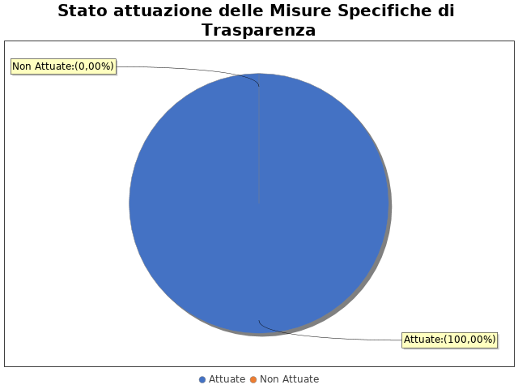
In particolare, per quanto riguarda le misure specifiche di controllo non attuate si evidenzia che
MISURA DI TRASPARENZA 1
Area di rischio: A. Acquisizione e progressione del personale
Misura: Audit
La misura: È stata attuata
- AREA DI RISCHIO: D. Contratti pubblici
Con riferimento all’attuazione delle misure specifiche di trasparenza, nell’anno in corso, si evidenziano i risultati illustrati nella figura che segue:
In particolare, per quanto riguarda le misure specifiche di controllo non attuate si evidenzia che
MISURA DI TRASPARENZA 1
Area di rischio: D. Contratti pubblici
Misura: Audit
La misura: È stata attuata
- AREA DI RISCHIO: E. Incarichi e nomine
Con riferimento all’attuazione delle misure specifiche di trasparenza, nell’anno in corso, si evidenziano i risultati illustrati nella figura che segue:
In particolare, per quanto riguarda le misure specifiche di controllo non attuate si evidenzia che
Non sono presenti ulteriori dettagli sulle singole misure di controllo

Note del RPCT:

Misure specifiche di definizione e promozione dell’etica e di standard di comportamento

Non sono state programmate misure specifiche di definizione e promozione dell’etica e di standard di comportamento.

Note del RPCT:

Misure specifiche di regolamentazione

Non sono state programmate misure specifiche di regolamentazione.

Note del RPCT:

Misure specifiche di semplificazione

Non sono state programmate misure specifiche di semplificazione.

Note del RPCT:

Misure specifiche di formazione
Non sono state programmate misure specifiche di formazione.

Note del RPCT:

Misure specifiche di rotazione
Non sono state programmate misure specifiche di rotazione.

Note del RPCT:

Misure specifiche di disciplina del conflitto di interessi

Non sono state programmate misure specifiche di disciplina del conflitto di interessi.

Note del RPCT:

